МИНИСТЕРСТВО НАУКИ И ВЫСШЕГО ОБРАЗОВАНИЯ   
РОССИЙСКОЙ ФЕДЕРАЦИИ

ФЕДЕРАЛЬНОЕ ГОСУДАРСТВЕННОЕ БЮДЖЕТНОЕ ОБРАЗОВАТЕЛЬНОЕ УЧРЕЖДЕНИЕ ВЫСШЕГО ОБРАЗОВАНИЯ

**«БЕЛГОРОДСКИЙ ГОСУДАРСТВЕННЫЙ**

**ТЕХНОЛОГИЧЕСКИЙ УНИВЕРСИТЕТ им. В. Г. ШУХОВА»**

**(БГТУ им. В.Г. Шухова)**

Кафедра программного обеспечения вычислительной техники и автоматизированных систем

Лабораторная работа №3

по дисциплине «Системный анализ и обработка информации»

тема: «Аппроксимация функций по данным измерений методом наименьших квадратов с весовыми коэффициентами»

Выполнил: ст. группы ВТ-32

Воскобойников И. С.

Проверил: Полунин А. И.

Белгород 2021 г.

**Цель работы:** изучить методы аппроксимации при наличии ошибок в измерениях функции.

**Вариант 3.**

Функция: $y=\sin\left(\cos\left(x\right)+x\right)-x^{2}$

Аппроксимирующий полином: $φ_{i}=\cos\left(ix\right)+x^{i}$

Число функций К: 4

σ измерения функции: 0.5

Вектор аргументов X:



Вектор среднеквадратических погрешностей измерений S:

**

Вектор измерений W

**

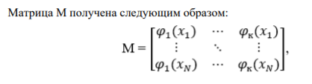

*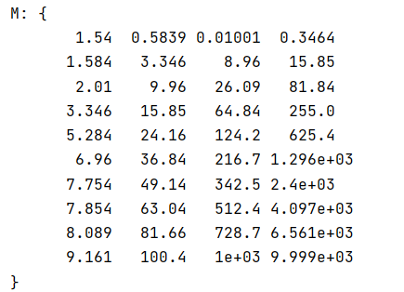 # Импорт нужных библиотек.*

Диагональная матрица D, элементами которой являются величины 𝑆𝑖 −2 :

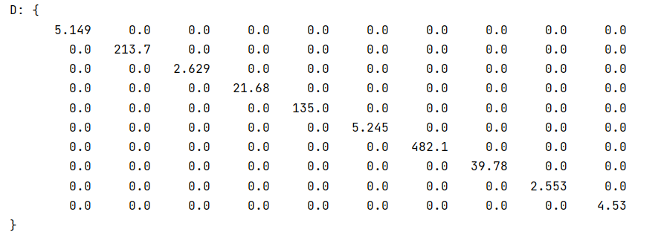

C:\Users\500a5\Desktop\07-04-2021 18-37-03.png

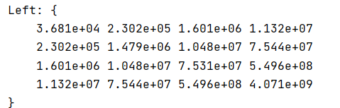

Правая часть:

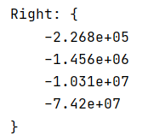

Решаем систему методом Гаусса и получаем искомый вектор A:

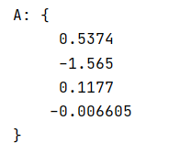





**Текст программы**

from math import cos, log, e, floor,sin,pow  
from random import normalvariate  
from numpy.linalg import solve  
from matplotlib.pyplot import subplots, plot, scatter, legend, show  
  
  
*# Исходная функция.*def source_func(x: float) -> float:  
 return (sin(cos(x)+x)-x*x)  
  
*# Аппроксимирующий полином.*def approximating_func(x: float, i: float) -> float:  
 return (cos(i*x)+pow(x,i))  
  
  
*# Фунция вывода матрицы matrix с заголовком header.*def print_matrix(header: str, matrix: list) -> None:  
 print(header, **'{'**, sep=**''**)  
 for row in matrix:  
 print(**'**\t**'**, sep=**''**, end=**''**)  
 for element in row:  
 print(**'{0:7.4}'**.format(element), end=**' '**)  
 print()  
 print(**'}'**)  
  
  
*# Возвращает транспонированную к матрице matrix.*def transpose_matrix(matrix: list) -> list:  
 return [[matrix[i][j] for i in range(len(matrix))] for j in  
range(len(matrix[0]))]  
  
  
*# Возвращает диагольную матрицу, элементами которой являются array[i] ^power.*def diagonal_powered_matrix(array: list, power: float) -> list:  
 size = len(array)  
 matrix = [[0. for j in range(size)] for i in range(size)]  
 for i in range(size):  
 matrix[i][i] = array[i] ** power  
 return matrix  
  
  
*# Возвращает произведение матриц a и b.*def matrix_product(a: list, b: list) -> list:  
 l_size = len(a)  
 m_size = len(b)  
 n_size = len(b[0])  
  
 if m_size != len(a[0]):  
 raise Exception(**'Sizes error.'**)  
  
 matrix = [[0. for j in range(n_size)] for i in range(l_size)]  
 for i in range(l_size):  
 for j in range(n_size):  
 for k in range(m_size):  
 matrix[i][j] += a[i][k] * b[k][j]  
 return matrix  
  
  
*# Возвращает значение в точке по вектору z с n точками в пределах [a, b].*def get_approximate_value(approximate_matr: list, x: float, a: float, b: float, n: int) -> float:  
 dn = (b - a) / (n - 1)  
 index_x = (x - a) / dn  
 floor_x = int(floor(index_x))  
 frac_x = index_x - floor_x  
 if abs(frac_x) < 0.0000000001:  
 return approximate_matr[0][floor_x]  
 else:  
 return frac_x * (approximate_matr[0][floor_x] + approximate_matr[0][floor_x + 1])  
  
  
if __name__ == **'__main__'**:  
 *# Диапозон значений.* a_limit = 1.  
 b_limit = 10.  
 *# Количество значений.* n = 10  
 *# Количество аппроксимирующих функций.* k = 4  
 *# Находим длину каждого отрезка.* dn = (b_limit - a_limit) / (n - 1)  
 *# Вектор точек (аргументов).* x = [[a_limit + dn * i for i in range(n)]]  
 *# Вектор значений функции.* y = [[source_func(x) for x in x[0]]]  
 *# Математическое ожидание и среднеквадратическое отклонение.* mu = 0  
 sigma = 0.5  
 *# Вектор среднеквадратических погрешностей измерений.* s = [[normalvariate(mu, sigma) for i in range(n)]]  
 *# Вектор измерений.* w = [[y[0][i] + s[0][i] for i in range(n)]]  
 *# W^T.* wt = transpose_matrix(w)  
 *# Матрица M.* m = [[approximating_func(x[0][i], j + 1) for j in range(k)] for i in range(n)]  
 *# M^T.* mt = transpose_matrix(m)  
 *# Диагональная матрцица D.* d = diagonal_powered_matrix(s[0], -2)  
 *# Произведение M^T * D.* mt_d = matrix_product(mt, d)  
 *# Левая часть: M^T * D * M.* left = matrix_product(mt_d, m)  
 *# Правая часть: M^T * D * W^T.* right = matrix_product(mt_d, wt)  
 *# Вектора A получаем решением полученной системы.* a = solve(left, right)  
 *# Z = M * A.* z = matrix_product(m, a)  
 *# Z^T.* zt = transpose_matrix(z)  
 if 1:  
 print_matrix(**'X: '**, x)  
 print_matrix(**'S: '**, s)  
 print_matrix(**'W: '**, w)  
 print_matrix(**'W**T: '**, wt)  
 print_matrix(**'M: '**, m)  
 print_matrix(**'M**T: '**, mt)  
 print_matrix(**'D: '**, d)  
 print_matrix(**'Left: '**, left)  
 print_matrix(**'Right: '**, right)  
 print_matrix(**'A: '**, a)  
 print_matrix(**'Z: '**, z)  
 print_matrix(**'X: '**, x)  
 print_matrix(**'Y: '**, y)  
 print_matrix(**'Z**T: '**, zt)  
  
 print(**'Y(4.5)='**, source_func(4.5))  
 print(**'Z(4.5)='**, get_approximate_value(zt, 4.5, a_limit, b_limit,n))  
 print(**'Y(9.5)='**, source_func(9.5))  
 print(**'Z(9.5)='**, get_approximate_value(zt, 9.5, a_limit, b_limit,n))  
 fig, ax = subplots()  
 ax.scatter(x[0], w[0], label=**'W'**, color=**'gray'**, s=15)  
 ax.plot(x[0], zt[0], label=**'Z'**)  
 ax.legend()  
 show()

Результаты работы программы

При n=10,100,1000

